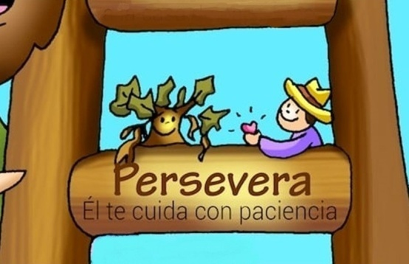

MISA CON NENOS

20 de marzo de 2022

Coresma-3º C- A figueira estéril

Lucas 13,1-9: “Déixaa.

Podareina a ver se dá froito en adiante”.
Mensaxe: PERSEVERA
Deus cóidate con paciencia
1. MONICIÓN DE ENTRADA
Irmáns e irmás:
Como fixeron os primeiros cristiáns, reunímonos no día do Señor para fortalecer a nosa fe na Eucaristía. No terceiro domingo de Coresma, Xesús falarnos hoxe da figueira que non dá froito. É unha chamada para cambiar de verdade os nosos corazóns, a converternos, dando froitos de amor. O Señor, Pai paciente e misericordioso, conta connosco: perseveremos, non rexeitemos a súa confianza, non deixemos de lado a oportunidade que nos brinda neste tempo de renovación para podar, cortar, regar, dar mellores froitos nas nosas vidas.
A igrexa celebra neste domingo o día do Seminario, cuxo lema é «Sacerdotes ao servizo dunha Igrexa en camiño». É esta unha boa xornada para pedir, dar grazas e mostrar a nosa proximidade cos seminaristas e as vocacións sacerdotais.
(Saímos cunha cesta de froitas e unha frase: “ PERSEVERA, Deus cóidache con paciencia”).
Sacerdote: -O Señor que nos coida con paciencia e nos chamas a perseverar na conversión, sexa convosco.

2. SÚPLICAS DE PERDÓN
Coa confianza posta en Deus, recoñezamos humildemente nosos e pidamos o seu perdón.
-Ti, que nos chamas a dar froitos de amor e a converternos dos nosos pecados. Señor, ten piedade de nós.
-Ti, que queres que perseveremos, que non nos deixemos vencer polo desánimo e a desesperanza. Cristo, ten piedade de nós.
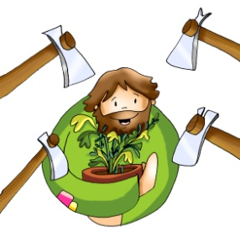
-Ti, que segues chamando a sacerdotes ao servizo dun Igrexa en camiño. Señor, ten piedade de nós..

3. MONICIÓN ÁS LECTURAS
O Señor quere a nosa conversión. No libro do Éxodo escoitaremos como Deus chama a Moisés para que saque e libere o seu pobo da escravitude de Exipto, Moisés descóbreo naquela silva que non se consumía como o Deus que sempre está connosco. No evanxeo, Xesús di que Deus cre no ser humano, por iso ten paciencia con el, esperando que dea bos froitos. E S. Pablo insta os corintios a perseverar na fe que abrazaron e non se deixen seducir por antigas tendencias non superadas.

4. ORACIÓN DOS FIEIS
Señor, Deus noso Pai, pedimos por nós e polo mundo enteiro.- Convértenos a ti, Señor.
1.- Que o papa Francisco, o noso bispo, os sacerdotes e diáconos exerzan con fidelidade e amor o servizo que Deus lles encomendou. Oremos.
2.- Que haxa moitos mozos descubran o amor que Deus lles ten e lle respondan con xenerosidade. Oremos.
3.- Que agradezamos, recemos e acompañemos os que se preparan para seguir a Xesús no camino do sacerdocio. Oremos.
4.- Que os que se preparan ao bautismo, a confirmación ou a Eucaristía vivan con moita fe e amor a Xesucristo. Oremos.
5.- Que durante a Coresma sexamos perseverantes e demos abundantes froitos de conversión. Oremos.
6.- Que os seminaristas e todos os que escoitaron a chamada do Señor vivan cheos do amor de Deus e de servizo aos irmáns. Oremos.
7.- Que nos convertamos dos nosos pecados e deamos froitos de conversión. Oremos.
Escoita, Señor, a nosa oración e concédenos canto che pedimos ches de confianza, por Xesucristo Señor noso.

5. PROCESIÓN DE OFRENDAS
LUPA: Con esta lupa queremos expresar algo moi importante neste domingo: Deus nunca se cansa de buscarnos. Que como Moisés poñámonos en camiño cara á Pascua e deixemos que o Señor mire no máis profundo das nosas conciencias e corazóns.
ESTOLA MORADA: Presentamos ao Señor esta estola que o sacerdote usa para impoñernos as mans e transmitirnos o perdón de Deus no Sacramento da reconciliación. Que nesta coresma vaiamos preparando para facer unha boa confesión como expresión de que queremos converternos ao Señor.
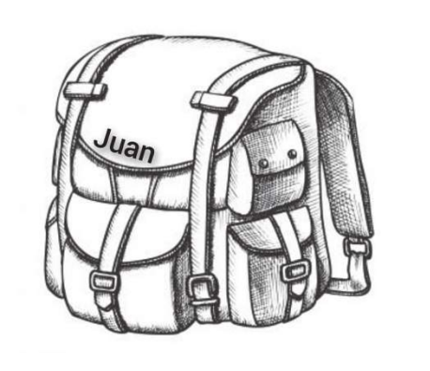
ESTOXO DE PINTURAS: Con este estoxo de pinturas queremos significar e presentar ante o Señor o noso desexo de pintar o que facemos e o que somos coas cores da fe, a esperanza e o amor. Que a próxima Semana Santa nos atope preparados e distintos en algo, renovados e cheos de Deus. UNHA MOCHILA: Nesta Xornada do Seminario, presentámosche esta mochila ofrecendo ao Señor esas cousas que queremos sacar da túa mochila para aliviar a carga, cousas que xa non son necesarias ou que che impidan o encontro co teu próximo no seguimento de Xesucristo.
PAN E O VIÑO: No altar poñemos, Señor, o pan e o viño. O Corpo e o Sangue do Señor serán o mellor abono para transformar a terra dos nosos corazóns de forma que nela enraícen as obras de misericordia que caracterizan a todos os que viven convertidos.

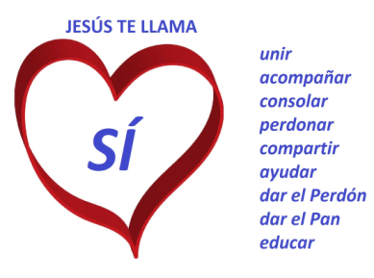
6. SUXESTIÓNS:
- Este domingo Xornada do Seminario, día das vocacións sacerdotais. Podemos visitar o Seminario, rezar polas vocacións, escoitar esta canción interpretada por un grupo de sacerdotes xesuitas, Xesuitas acústico: “Menos mal”: https://youtu.be/6P4s2K0doYM; o “Dar la cara”: https://youtu.be/bItifD_Fsp0; o bien “Gastar la vida”: https://youtu.be/JrTqteAm9gQ. Ver todos os materiais da Conferencia Episcopal española 2022.
- Preparade o día do Seminario para darlle un si, o que fan os sacerdotes e todos os que dedican a súa vida a Deus.
- Hoxe poderíase enfocar a homilía en torno ao tema da conversión, converterse para non ser estéril, para dar froitos de amor.
- O evanxeo trata dous temas interesantes: dar froitos e o problema do mal. A historia da figueira foi unha parábola de Xesús para falar da paciencia de Deus esperando que cambiemos. Se levaba 3 anos sen dar froito o normal era cortala. Pero o viñateiro, Deus sempre dá unha nova oportunidade: “Esperemos un pouco máis, talvez dalgún froito”. Doutra banda está a catástrofe aquela de os galileos, cuxo sangue mesturara Pilato coa dos sacrificios que ofrecían. Hoxe vemos unha Europa en guerra, con nenos que saen do seu país, 3 millóns de refuxiados, morte, destrución. Descubramos a Deus presente non só nos grandes eventos senón tamén nas cousas bonitas que suceden a diario na nosa vida: aí tamén está Deus.
-Hoxe é un dos evanxeos que pode ser perfectamente representado. A primeira parte con 3 nenos con carteis sobre noticias de atentados, desgrazas ou guerras de hoxe. Na 2ª parte presentar o diálogo entre o viñateiro e Xesús.
- Poderíase pedir aos rapaces que co móbil fagan unha entrevista a outros mozos e a persoas maiores. Poderían facerlles dous ou tres preguntas: Crees en Xesús? Podes dicirme algo de Xesús? Que cambiou Xesús na túa vida?
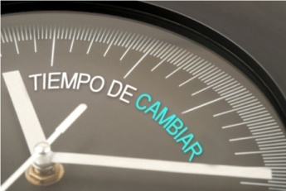
-Tamén se podería partir do xogo da poda: Debuxamos unha árbore con tronco e ramas pero sen follas nin froitos. En cada rama van pegando froitos con nomes de actitudes boas e malas que temos. Logo poñemos en común. Que froitos damos nós na vida? Que facemos mal? Por que se podan as árbores? No debuxo marcamos os froitos malos rodeándoos de cor vermella e o día da confesión témolos en conta. Que tes que cambiar e podar na túa vida?
- Poderemos facer un xesto baseándonos na 1ª lectura cando Deus chama a Moisés. Explicamos que Deus segue chamando a quen quere. Podemos vestir a un neno de anxo e achégase ao micrófono cunha lista de varios nenos, adultos, pais, catequistas etc. Eles ao oír o seu nome por megafonía deben responder como Moisés: “aquí estou” a se poñer en pé. Deus segue chamando para salvar á humanidade… Démosle unha resposta afirmativa.

7. VÍDEOS 2º CORESMA-C: Lucas 13, 1-9 “A figueira”)
-Moisés ante as silvas, película: https://www.youtube.com/watch?v=lspz4GEPkkY
-Deus fala a Moisés. A silva ardendo, debuxos: https://www.youtube.com/watch?v=ZCRnCpnnvyc
-Maldición da figueira estéril, película: https://www.youtube.com/watch?v=JojCu0UZd-4
-A Figueira estéril, película: https://www.youtube.com/watch?v=nsPMCY3u6Pg&feature=youtu.be
-Xesús e a figueira, película: https://www.youtube.com/watch?v=s-RYPsAvV0U
-A figueira, narración: https://www.youtube.com/watch?v=X0f2cEL2wUQ&feature=youtu.be
-A figueira, narración do evanxeo: https://www.youtube.com/watch?v=GeoYmt3vtnU
-A figueira sen froitos, marionetas: https://youtu.be/7JNoYJKzx6I
-Tempo de esperanza” - Verbo Divino-2010, reflexión: https://youtu.be/1AOjrBrd_mc
-Segundas oportunidades, Verbo Divino 2013, reflexión: https://www.youtube.com/watch?v=ABOFgkZY0hI&feature=youtu.be
-Outra oportunidade, Verbo Divino 2016, reflexión: https://www.youtube.com/watch?v=HQ50ei3fw6k
-Segunda oportunidade, Verbo Divino 2019, reflexión: https://youtu.be/2_MNAK7ZSBo
-A figueira para mcidade, Explícocho explico: https://youtu.be/IC4td_iyQJg
-Evanxeo en linguaxe de signos: https://youtu.be/x1N7M9dmky4
-É tempo de cambiar, canción de Juanes: https://www.youtube.com/watch?v=YKqMzQYupYM
-Canción da figueira seca, Salomé Arricibita: https://www.youtube.com/watch?v=kOby1s9LWCI
-Convérteme, canción de Salomé Arricibita: https://www.youtube.com/watch?v=wj_8bPdDkho
-Cantos trens vai deixar pasar, reflexión coresma: https://www.youtube.com/watch?time_continue=497&v=4he7YLkPTNk
-Cousas de Deus, Alex Navarro Mulet sobe a YouTube o Evanxeo do domingo para nenos cada sábado: https://www.youtube.com/channel/UCft6btUTuaN3TRF_syJixww/videos

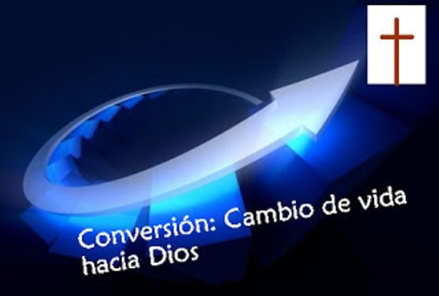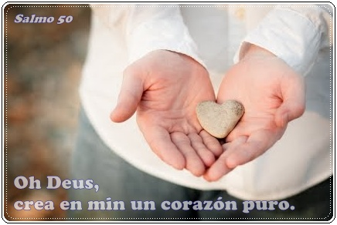

7. DÍA DO SEMINARIO
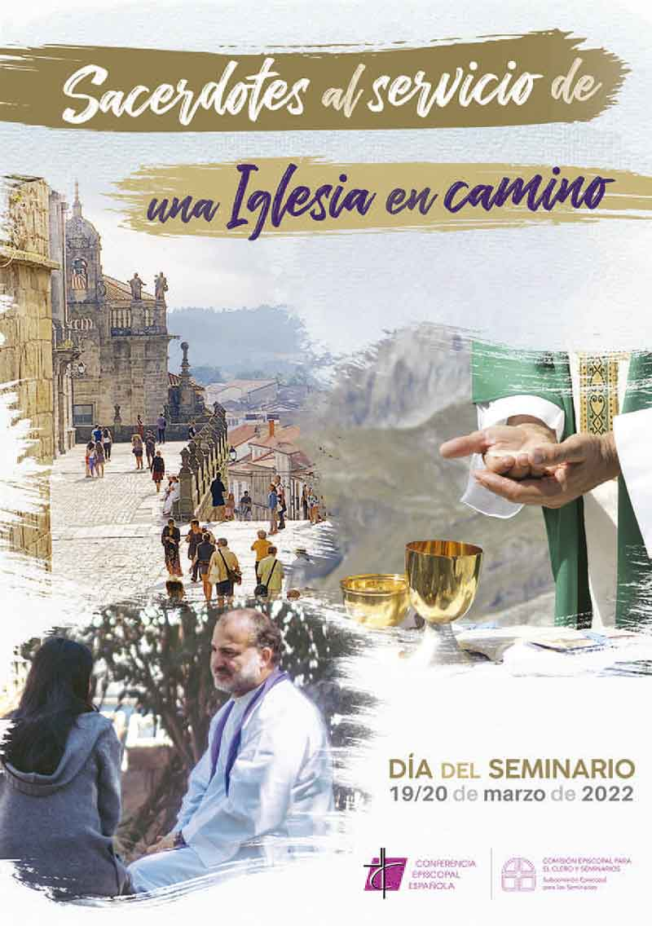

Oración polo Seminario 2022

Oh, Señor, que guiaches o teu pobo
polo deserto á terra prometida;
ti chamastes os discípulos e caminaches con eles
anunciando o Evanxeo e conducíchelos a Xerusalén,
para que, a través da túa paixón e morte,
coñecessen a gloria da túa resurrección.
Agora, que acompañas a túa Igrexa,
peregrina no mundo, pedímoscche
que envíes sacerdotes que camiñen hoxe
xunto a aqueles que convocas na túa Igrexa;
que nos fortalezan e consolen
coa unción do Espírito Santo;
que nos animen e iluminen
coa predicación da túa Palabra;
que nos alimenten e sosteñan
coa celebración da eucaristía
e a entrega da súa propia vida. Amén.

y la entrega de su propia vida. Amén.

Contan que Alexandre Magno nunha batalla moi dura viu que un soldado seu fuxía covardemente do perigo. Lograda a vitoria fixo que o trouxesen á súa presenza e preguntoulle: «Como te chamas?». «Alexandre», respondeu o interrogado. E o emperador díxolle tallantemente: «Ou cambias de nome ou cambias de conduta».
Podería decirnos o Señor a nós o mesmo cando as nosas obras non responden ao nome de cristiáns?

